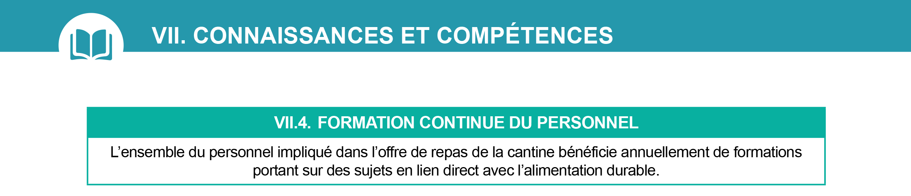

Ce critère obligatoire (détaillé à la page 61 du vadémécum des critères du Label Cantines Durables) vise l’ensemble du personnel impliqué dans l’offre de repas de la cantine.

Chaque membre doit suivre un minimum d’heures de formation par an, en lien avec l’alimentation durable. L’ensemble des membres du personnel ne doit pas nécessairement suivre la même formation. Le choix des formations est laissé à l’appréciation et l’intérêt de chacun.

Les formations peuvent être réalisées en interne ou dispensées par un organisme externe.
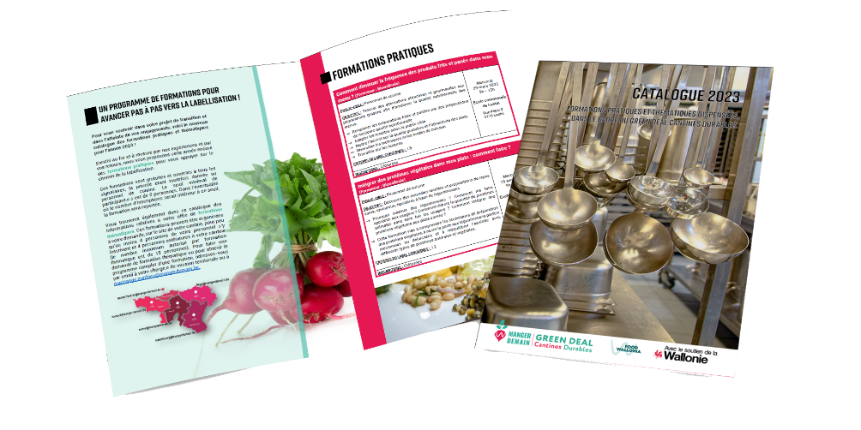

Dans le cadre du Green Deal Cantines Durables, qui vous accompagne à obtenir le Label, la Cellule Manger Demain vous propose des formations collectives. Pour en savoir plus sur les thématiques abordées et les modalités pratiques, cliquez sur ce lien.

- RAPPEL DES VALEURS CIBLES

Profil | Niveau 1 | Niveau 2 | Niveau 3
Chef.fe de cuisine | ≥ 6h/an | ≥ 6h/an | ≥ 12h/an
Autre | ≥ 3h/an | ≥ 3h/an | ≥ 6h/an

- OUTIL A COMPLETER POUR VOTRE DOSSIER DE CANDIDATURE

Veuillez remplir les tableaux ci-dessous et joindre les preuves en annexes.

Les preuves qui peuvent être répertoriées en annexe sont les suivantes :
- Une copie des certificats obtenus
- Des factures de formateurs.rices
- Si les formations sont réalisées en interne : tout autre moyen de preuve

Nom de l’établissement

Le nom

Nom/prénom du.de la participant.e + fonction | Intitulé de la formation & durée | Date | Nom formateur.rice (société) | N°  annexe | Total heures suivies
A… chef | Street food et snacking durable / 3h | 17/05/23 | BioWallonie | 1 | 9h
 | Protéines végétales / 3h | 25/05/23 | BioWallonie | 2
 | Marché public / 3h | 30/06/23 | Cellule Manger Demain | 3
 | …. | …. | ….. | ….

